平成27年11月5日
廃棄物処理清掃審議会 資料
使用済小型家電リサイクル事業について

平成２６年１１月４日（火）から，使用済小型家電リサイクル事業を開始して，１年が経過しました。改めて事業の概要について御説明するとともに，実績について御報告します。

１ 事業の概要
(1) 国の実証事業を活用
柏市は鎌ケ谷市と共に，小型家電リサイクル法に基づく再資源化事業計画の認定事業者である丸源起業株式会社（千葉県山武郡横芝光町）と連携して実証事業への参加を申請し，採択された。
これにより，回収ボックス等の作製費用と広報費用は国から支出される。
(2) 回収品目
環境省が作成した「使用済小型電子機器等の回収に係るガイドライン」にて挙げる「特定対象品目」１６種のうち，回収ボックスの投入口に入るもの（横30cm×縦15cm）。パソコンは対象外（別に，既存の回収ルートあり）。
(3) 回収方法
市内公共施設１７箇所（内，旧沼南地域３箇所）に，専用の回収ボックスを設置。各施設の開庁・開館時間内に市民が使用済小型家電を投入。
投入された小型家電は，認定事業者がボックスから直接回収。
福祉事業所
環境教育の推進
製 錬 所

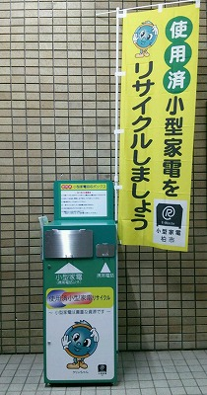

２ 回収実績
(1) 使用済小型家電の回収量
平成２６年度（平成２６年１１月～平成２７年３月） ２,３９６kg
平成２７年度（平成２７年４月～１０月） ２,８５７kg
計 ５,２５３kg
（内，ボックス回収５，２２１kg／学校・イベント特別回収３２kg）

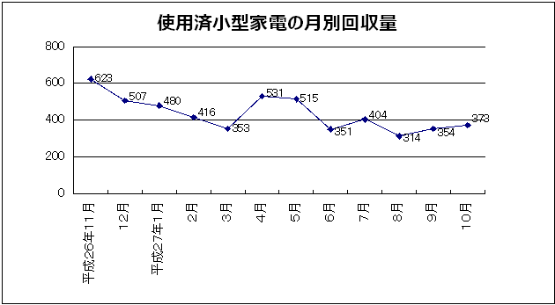

(2) 有用金属の回収量（平成２６年１１月～平成２７年３月まで）
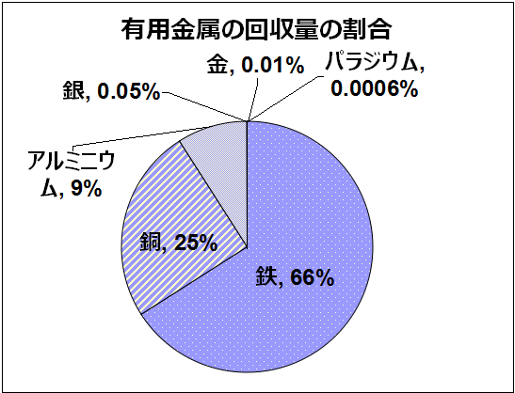
鉄 ５２６.３２kg
銅 １９６.１２kg
アルミニウム ７０.９６kg
銀 ３５８.８０ｇ
金 ８６.３１ｇ
パラジウム ４.４５ｇ

３ 今後の検討事項
・周知方法の強化
・回収品目の見直し
・回収ボックス毎の回収量の偏りの是正

